**أسئلة الامتحان الأول/10علامة/**

**صمم فاك شيفرة ليقود وحدة إظهار ذات القطع السبع بمصعد مشترك بلغة VHDL.**

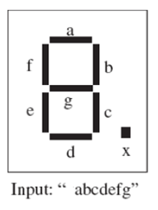

**و فيما يلي أسماء Pins المتصلة مع القطع و التي تساعد في كتابة UCF .**

**a :V15 - b:V16 - c: aa19 - d: aa21 - e: ab21 - f: W16 - g:V14**

**Select : ab19**

**بالاضافة الى قطب اختيار اذا كانت قيمته صفر تظهر القيمة على المظهرة ذات السبع قطع الأولى, و اذا كانت واحد تظهر على الثانية .**

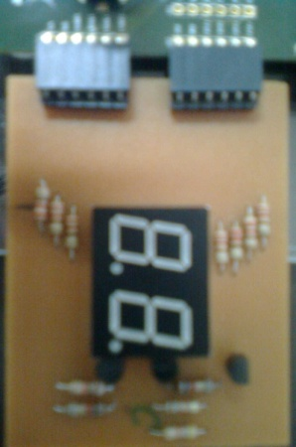

**و المداخل عبارة عن أربع مفاتيح .**

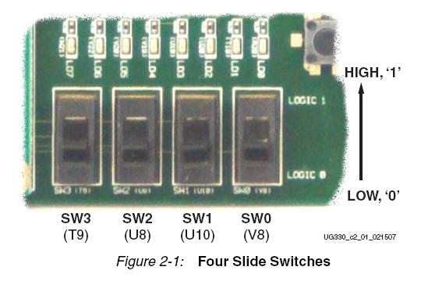

**الحل:**

library IEEE ;

use IEEE.STD_LOGIC_1164.ALL;

use IEEE.STD_LOGIC_ARITH.ALL ;

use IEEE.STD_LOGIC_UNSIGNED.ALL;

entity **seg** is

Port ( SEG : out STD_LOGIC_VECTOR (6 downto 0) ;

DEC : in STD_LOGIC_VECTOR (3 downto 0) ;

sel : in STD_LOGIC ;

dig : out STD_LOGIC) ;

end **seg**;

architecture **Behavioral** of **seg** is

begin

SEG <= "0000001" when DEC = "0000"

else "1001111" when DEC = "0001"

else "0010010" when DEC = "0010"

else "0000110" when DEC = "0011"

else "1001100" when DEC = "0100"

else "0100100" when DEC = "0101"

else "0100000" when DEC = "0110"

else "0001111" when DEC = "0111"

else "0000000" when DEC = "1000"

else "0000100" when DEC = "1001"

else "1111111"; -- off

dig <= '1' when sel = '1'

else '0';

end **Behavioral**;

**ucf code**

